a)
Função de transferência do circuito RC
Função degrau na entrada
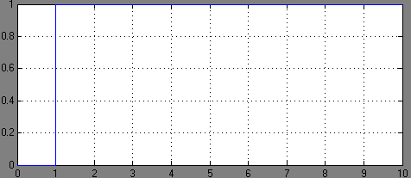

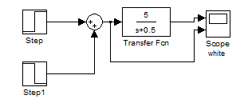
Saída da função dinâmica
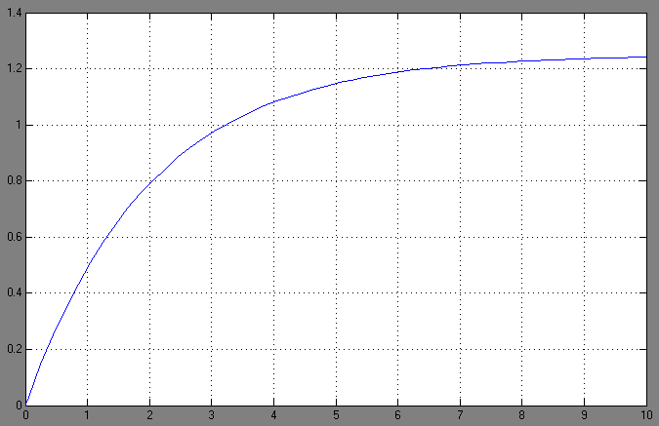
Carga do capacitor através do circuito RC
Com T = 4RC

b)
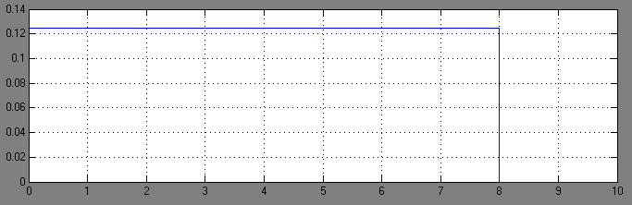
Entrada degrau com t = 8 e a 0.12
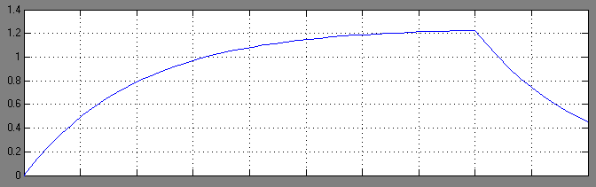
Saída da função de transferência

Com T = 2RC
Entrada degrau com t = 4s e a = 0.25
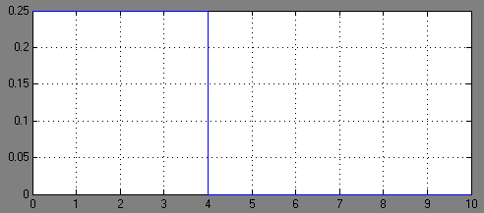

Saída da função de transferência
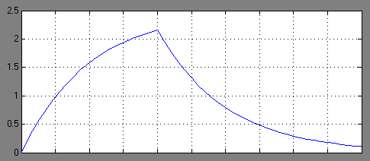

Com T = RC
Entrada degrau com t = 2 e a = 0.5
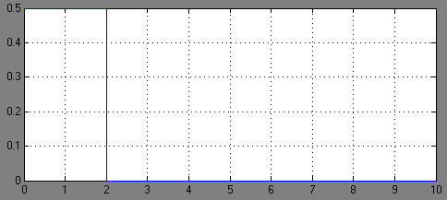
Saída da função de transferência
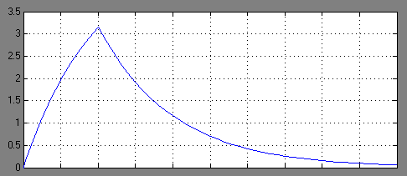

Com T = RC/2
Entrada degrau com t = 1 e a = 1

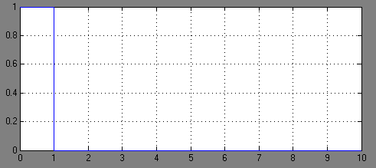
Saída da função de transferência
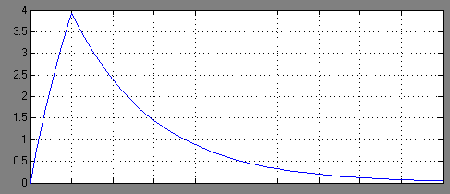
Com T = RC/10
Entrada degrau com t =0.5 e a = 2
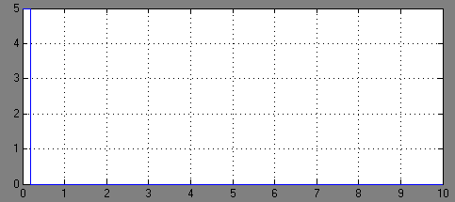
Saída da função de transferência
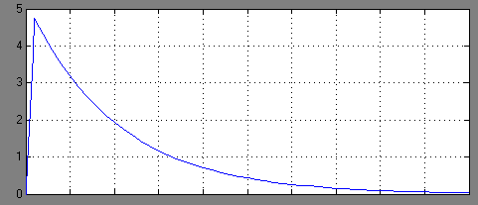

c)
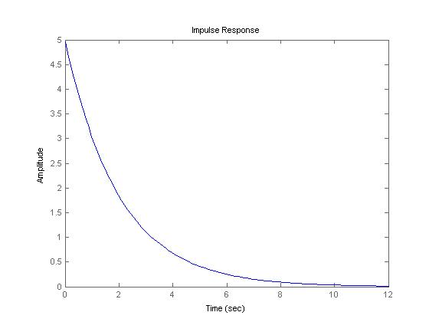

D)
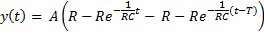
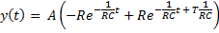
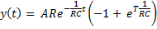
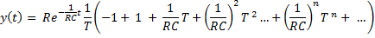
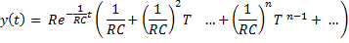
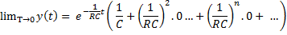
cqd

